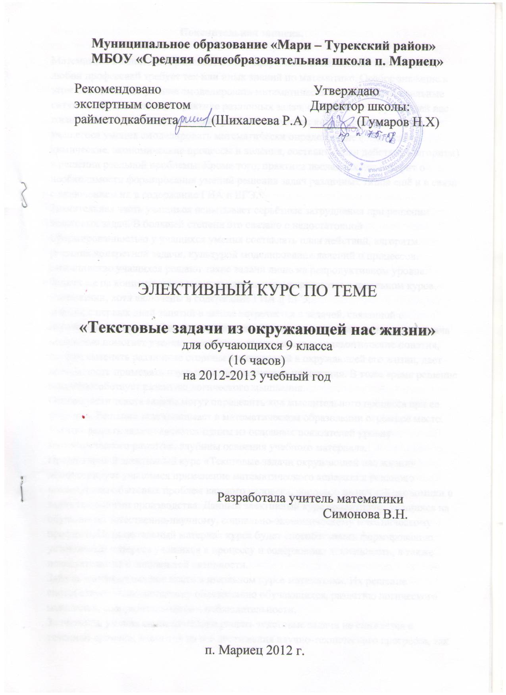
Муниципальное образование «Мари – Турекский район»
МБОУ «Средняя общеобразовательная школа п. Мариец»

Рекомендовано Утверждаю
экспертным советом Директор школы:
райметодкабинета_____(Шихалеева Р.А) _______(Гумаров Н.Х)

ЭЛЕКТИВНЫЙ КУРС ПО ТЕМЕ

«Текстовые задачи из окружающей нас жизни»
для обучающихся 9 класса
(16 часов)
на 2012-2013 учебный год

Разработала учитель математики
Симонова В.Н.

п. Мариец 2012 г.
Пояснительная записка.
Математика в наши дни проникает во все сферы жизни. Овладение практически любой профессией требует тех или иных знаний по математике. Особое значение в этом смысле имеет умение смоделировать математически определённые реальные ситуации. Применение на практике различных задач, связанных с окружающей нас жизнью, позволяет создавать такие учебные ситуации, которые требуют от учащегося умения смоделировать математически определённые физические, химические, экономические процессы и явления, составить план действия (алгоритм) в решении реальной проблемы. Кроме того, практика последних лет говорит о необходимости формирования умений решения задач различных типов ещё и в связи с включением их в содержание ГИА и ЕГЭ.
Значительная часть учащихся испытывает серьёзные затруднения при решении текстовых задач. В большей степени это связано с недостаточной сформированностью у учащихся умения составлять план действий, алгоритм решения конкретной задачи, культурой моделирования явлений и процессов. Большинство учащихся решают такие задачи лишь на репродуктивном уровне. Задачи же на концентрацию практически не рассматриваются в школьном курсе математики, хотя включены в содержание ГИА и ЕГЭ.
Ученик с первых дней занятий в школе встречается с задачей, связанной с окружающей жизнью. Сначала и до конца обучения в школе математическая задача неизменно помогает ученику вырабатывать правильные математические понятия, глубже выяснять различные стороны взаимосвязей в окружающей его жизни, дает возможность применять изучаемые теоретические положения. В тоже время решение задач способствует развитию логического мышления.
Особенности текста задачи могут определить ход мыслительного процесса при ее решении. Решение задач занимает в математическом образовании огромное место. Умение решать задачи является одним из основных показателей уровня математического развития, глубины освоения учебного материала.
Предлагаемый элективный курс «Текстовые задачи окружающей нас жизни» демонстрирует учащимся применение математического аппарата к решению повседневных бытовых проблем каждого человека, вопросов рыночной экономики и задач технологии производства. Данный элективный курс ориентирует учащихся на обучение по естественно-научному, социально-экономическому и техническому профилю. Познавательный материал курса будет способствовать формированию устойчивого интереса учащихся к процессу и содержанию деятельности, а также познавательной и социальной активности.
Задачи занимают важное место в школьном курсе математики. Их решение способствует экономическому образованию обучающихся, развитию логического мышления, сообразительности и наблюдательности.
Значимость умения самостоятельно решать текстовые задачи не снижается с течением времени, несмотря на все достижения научно-технического прогресса, так как мы с ними сталкиваемся на уроках математики, химии, физики. Мы решаем задачи на смеси, бизнесмены часто решают задачи на проценты, о делении доходов и т.д. А знание наиболее простых формул упрощает их решение в этом и состоит актуальность нашей работы. В заданиях по ГИА и ЕГЭ предлагаются задачи, решения которых требует составления уравнения, неравенства, а также их систем. На рассмотрение и отработку таких задач уходит много времени, поэтому разработанная программа-тренажер, позволит учащимся научиться быстро и правильно решать задачи.
В связи с этим, целями предлагаемой программы являются:
1. Расширение и углубление знаний о способах решения и средствах моделирования явлений и процессов, описанных в задачах.
2. Развитие логического мышления учащихся, их алгоритмической культуры и математической интуиции.
3. Развитие устойчивого интереса к предмету, приобщая к окружающей нас жизни.
4. Способствовать интеллектуальному развитию учащихся, формированию качеств мышления, характерных для математической деятельности и необходимых человеку для жизни в современном обществе и решения практических проблем.
Содержание предлагаемой программы направлено на решение следующих задач:
1. Расширение знаний о методах и способах решения математических задач, окружающей нас жизни.
2. Формирование умения моделировать реальные ситуации.
3. Развитие исследовательской и познавательной деятельности учащихся.
4.Предоставить ученику возможность реализовать свой интерес к выбранному предмету, определить готовность ученика осваивать выбранный предмет на повышенном уровне.
Данный курс «Решение текстовых задач окружающей жизни» задаёт примерный объём знаний, умений и навыков, которыми должны овладеть школьники.
Таким образом, содержание курса охватывает все основные типы текстовых задач. Кроме того, содержание программы предполагает возможность работы со школьниками с разными учебными возможностями за счёт подбора разноуровневых задач. Для успешного усвоения содержания элективного курса необходимо опираться на знания учащихся по изученному ранее материалу:
Математика. Рациональные уравнения. Системы рациональных уравнений. Проценты.
Физика. Равномерное движение. Работа.
Химия. Концентрация вещества. Количество вещества.
Экономика. Цена. Стоимость.
^ Методические рекомендации по реализации программы.
Основным дидактическим средством для предлагаемого курса являются тексты рассматриваемых типов задач, которые могут быть выбраны из разнообразных сборников, различных вариантов ГИА и ЕГЭ или составлены самим учителем, связанные с окружающей нас жизнью. Начинать обучение следует с простых задач, условия которых полностью соответствуют названиям основных типов, и сводящихся к решению рациональных уравнений. Затем можно приступать к решению более сложных задач, сводящихся к системам двух и более уравнений.
На более высоком уровне целесообразно предложить учащимся комбинированные задачи, условия которых предполагает различные типы задач, их комбинацию. В результате можно предложить учащимся составить самостоятельно задачу, включающую в себя все четыре типа задач.
Для более эффективной работы учащихся целесообразно в качестве дидактических средств использовать плакаты с опорными конспектами в виде примерной модели по каждому из четырёх типов задач.
Важно правильно организовать работу учащихся с текстом задачи при проведении анализа условия. Для этого каждый учащийся должен быть обеспечен текстом. В этом плане наиболее удобными являются готовые сборники задач.
Безусловно, огромна роль учителя в правильной организации работы группы и самостоятельной познавательной деятельности школьников, поскольку доля самостоятельной работы учащихся составляет 85% всего учебного времени данного курса. Значимой для формирования и развития умения решать задачи является деятельность учащихся по самостоятельному выявлению видов задач каждого типа, составлению математической модели, плана решения Для этого используется групповая работа. Для каждой группы разрабатываются методические инструкции и информационные листы. В течение работы учитель осуществляет разноуровневый контроль усвоения материала в рамках каждого типа задач. При этом, поскольку усвоение материала в разных группах не зависит от другого типа задач, учащиеся абсолютно безболезненно могут переходить от одного типа к другому в течение всего курса.
Эффективность реализации программы легко определяется на выходе после прохождения всего цикла на разных уровнях, по отдельным типам задач и в целом по курсу. По итогам курса учащиеся должны получить отметку «зачтено».
При успешной реализации задач курса учащиеся должны знать:
1.Основные способы решения задач на составление уравнений.
2.Основные способы моделирования реальных ситуаций при решении задач различных типов.
При успешной реализации задач курса учащиеся должны уметь:
1.Работать с текстами задачи, определять её тип.
2.Составлять план решения задачи.
3.Решать задачи разного уровня (включая творческие задания) на составление уравнений.
4.Моделировать реальные ситуации, описываемые в задачах на составление уравнений.
5.Работать в группе. На протяжении всей работы курса учащиеся, под контролем учителя , готовят материал, который представлен в виде газеты и устного журнала “В мире задач.”
Программа элективного курса «Текстовые задачи окружающей нас жизни» адресована учащимся 9-х классов. Кроме того, она может быть использована при обобщении и систематизации знаний при обучении в 10-11 классах и подготовке к ЕГЭ. Для контроля знаний используется рейтинговая система. Каждое практическое занятие и опрос теоретической части курса оценивается определенным количеством баллов. Итоговая оценка выставляется по сумме баллов за знание теоретического материала, выполнение практических заданий и защита проекта.
Программа рассчитана на 16 часов, включает теоретический материал и контрольные занятия.

^ УЧЕБНО-ТЕМАТИЧЕСКИЙ ПЛАН
№ | ^ Наименование тем  курса |  | Кол-во  часов  (всего) |  | Формы занятий |  |  |  | Формы  контроля
 |  |  |  |  | лекция |  | практика
1  2  3  4  5  6  7  8 | Составные части задач. Структура и сущность решения задач.  Задачи на движение двух тел.  Задачи на работу.  Задачи на проценты.  Задачи на смеси и сплавы, растворы.  Комбинированные задачи.  Решение задач по всему курсу  Защита рефератов, проектов.  Итого |  | 1  2  2  2  3  3  2  1  16 |  | 1(беседа)  1(лекция)  1(лекция)  1(лекция)  1(лекция)  1(лекция)  1 |  | 1  1  (см.работа)  1  (см.работа)  2(семинар)  2(семинар)  2(семинар) |  |  | Обучающая самостоятель-ная работа  Решение тренировочных  задач.  Самост. работа  Обучающая самостоятель-ная работа  Решение тренировочных  задач.  Практическая работа.  Оценивание  проектов  учащихся.
^ СОДЕРЖАНИЕ ИЗУЧАЕМОГО КУРСА
Тема 1. Составные части задач. Структура и сущность решения задач.
Занятие 1.
Типы задач. Методы и способы решения задач. Основные способы моделирования задач. Составления плана решения задач.
Форма занятия: лекция, коллективная работа.
Методы обучения: беседа, объяснение, алгоритмическое предписание.
Тема 2. Задачи на движение двух тел.
Занятие 2.
Обобщить и систематизировать знания учащихся по теме «Движение двух тел».
Равномерное движение. Одновременные события. Задачи на движение по реке, суше, воздуху. Задачи на определение средней скорости движения.
^ Форма занятия: лекция, практическая работа.
Методы обучения: объяснение, выполнение разноуровневых тренировочных задач,
Занятие 3.
Решение задач на движение.
Форма занятия: групповая, самостоятельная работа.
^ Методы обучения: фронтальный опрос, решение тренировочных задач в группах, самостоятельное решение с взаимопроверкой задач.
Тема 3. Задачи на работу.
Занятие 4.
Обобщить и систематизировать знания учащихся по темам: работа, производительность.
^ Форма занятия: комбинированное занятие.
Методы обучения: рассказ, объяснение, алгоритмическое предписание,
решение задач с комментариями, практических заданий.
Занятие 5.
Решение задач на совместную работу.
^ Форма занятия: самостоятельная работа.
Методы обучения: проверка усвоенного материала, решение тренировочных задач в группах, самостоятельное решение задач по карточкам.
^ Тема 4. Задачи на проценты.
Занятие 6.
Процентные вычисления в жизненных ситуациях. Банковские операции. Основная формула процентов. Простые и сложные проценты. Средний процент изменения величины. Общий процент изменения величины. Форма занятия: объяснение, групповая практическая работа.
^ Методы обучения: рассказ, алгоритмическое предписание, устные и
письменные упражнения, выполнение практических заданий.
Занятие 7.
Решение задач связанных с банковскими расчётами.
^ Форма занятия: дифференцированная самостоятельная работа.
Методы обучения: проверка усвоенного материала, решение тренировочных задач по карточкам..
Тема 5. Задачи на смеси, сплавы, растворы.
Занятие 8.
Концентрация вещества. Процентное содержание вещества. Количество вещества.
Форма занятия: лекция – объяснение.
Методы обучения: рассказ, алгоритмическое предписание.
Занятие 9.
Решение разноуровневых задач на смеси, сплавы, растворы.
^ Форма занятий: комбинированное занятие.
Методы обучения: фронтальный опрос теоретического материала, решение устных и письменных упражнений с комментариями, решение тренировочных задач в группах.
Занятие 10.
Решение задач на смеси, сплавы, растворы.
^ Форма занятия: дифференцированная самостоятельная работа.
Методы обучения: проверка усвоенного материала, самостоятельное решение задач по карточкам.
Тема 6. Комбинированные задачи.
Занятие 11..
Различные способы решения комбинированных задач. Задачи, решаемые с помощью уравнений и систем уравнений.
Форма занятия: объяснение, практическая работа.
Методы обучения: решение тренировочных задач в группах.
Занятие 12.
Задачи решаемые при помощи неравенств.
^ Форма занятий: комбинированное занятие.
Методы обучения: объяснение, решение письменных упражнений с комментариями, решение тренировочных задач в группах.
Занятие 13.
Решение комбинированных задач.
Форма занятия: самостоятельная работа.
Методы обучения: проверка усвоенного материала, самостоятельное решение задач по карточкам.
Тема 7. Решение задач по всему курсу.
Занятие 14.
Решение задач.
Форма занятия: семинар.
Методы обучения: опрос теоретического материала, решение тренировочных задач в группах.
Занятие 15.
Форма занятия: контрольная работа.
Методы обучения: решение задач разного уровня сложности.
Тема 8. Защита рефератов, проектов.
Занятие 16.
Подведение итогов изучения курса «Текстовые задачи окружающей нас жизни»
Форма занятия: урок-конференция.
Методы обучения: защита творческого задания.
ЛИТЕРАТУРА
Литература для учителя.
- Н.Я. Виленкин, А.Н.Виленкин, Г.С.Сурвилло и др. Алгебра: Учебное пособие для учащихся 9 кл. с углубленным изучением математики. Под ред. Н.Я.Виленкина.-5-е издание. М .: Просвещение,2009.
- Учебно-методическая газета «Математика», приложение к «1 сентября»
- С. А. Тынякин , А.А.Тырымов. Что делать, или 2730 конкурсных задач.- Волгоград 2002г
- А.Г.Цыпкин, А.И.Пинский . Справочник по методам решения задач по математике.- М.: «Наука» 1989г.
Литература для учащихся.
1.Сканави М.И. Сборник задач по математике для поступающих в ВУЗЫ - М.: «ОНИКС 21 век», 2001.
2.Учебно – методический комплекс «математика. Подготовка к ГИА-9» п/р Ф.Ф.Лысенко и С.Ю.Кулабухова, 2012
3. ГИА выпускников 9 классов в новой форме, Математика 2012, «Интеллект- Центр» 2012
4.АверьяновД.И.,Алтынов П.И., Баврин Н. Н.Математика: Большой справочник для школьника и поступающих в вузы.-2-еизд.-М.:Дрофа,1999.
Перечень интернет-ресурсов.
- www.pms.ru/programmyi/15.html сайт школы А.Н.Колмогорова.
- http://1september.ru материалы сайта «Фестиваль педагогических идей».

Календарно-тематический план
№  п/п | Тема | Количество часов |  |  | дата | дата
№  п/п | Тема | Всего | Лекции | Практикум | По плану | фактически
1 | Составные части задач. Структура и сущность решения задач. | 1 ч. | 1 ч.
2 | Задачи на движение двух тел. | 2 ч. | 1 ч. | 1 ч.
3 | Задачи на работу | 2 ч. | 1 ч. | 1 ч.
4 | Задачи на проценты | 2 ч. | 1 ч. | 1 ч.
5 | Задачи на смеси и сплавы, растворы | 3 ч. | 1 ч. | 2 ч.
6 | Комбинированные задачи. | 3 ч. | 1 ч. | 2 ч.
7 | Решение задач по всему курсу | 2 ч. |  | 2 ч.
8 | Защита рефератов, проектов. | 1 ч. | 1 ч
9 | Итого | 16ч. | 7 ч. | 9 ч.

